Мы едины
Весело отметили праздник воспитанники ГБУ «СРЦН» Торжокского района. День народного единства объединил всех и взрослых, и малышей, и русских, и таджиков, и цыган. Нас много, мы разные, а цель у нас одна – нести добро друг другу и украшать мир, в котором живем. Поэтому и праздничный концерт получился ярким, запоминающимся. Дети проявили инициативу и с удовольствием участвовали в сценках, танцах, пели песни и читали стихи.
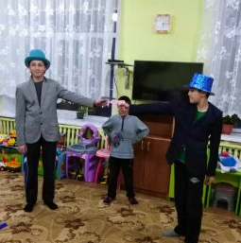
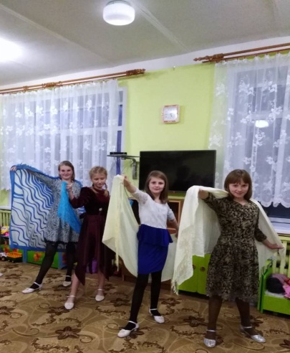
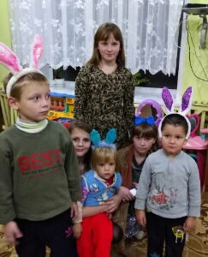 | 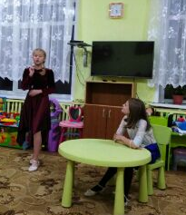 | 